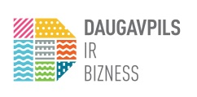 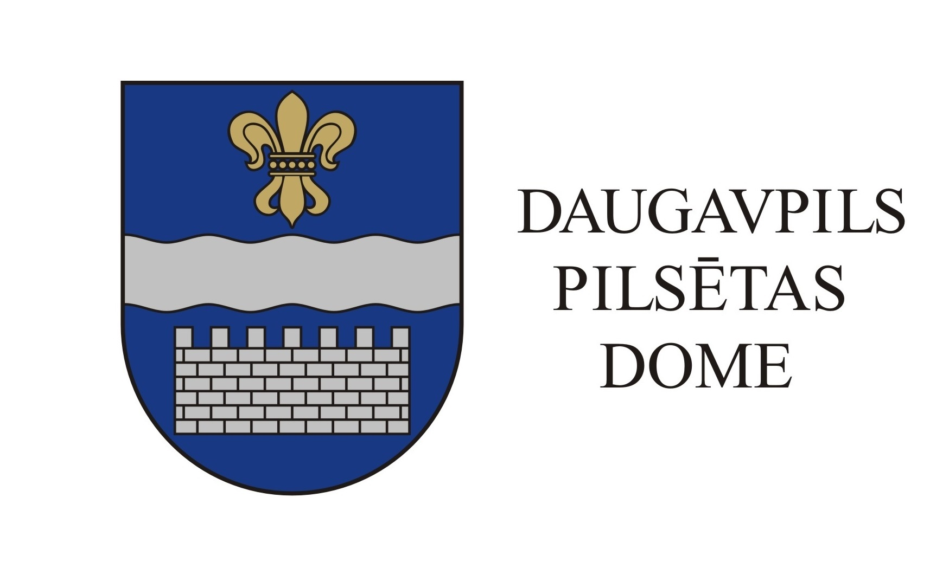 PROJEKTS
IV Starptautiskais Austrumbaltijas biznesa forums
Latgales speciālā ekonomiskā zona – biznesa piedāvājums Daugavpilī
B2B platformas: Metālapstrāde – Kokapstrāde –Tekstilrūpniecība

2016.gada 2. jūnijā, Daugavpilī
Vieta: Latviešu kultūras centrs, Rīgas ielā 22A, Daugavpilī
Darba valodas: latviešu, angļu un krievu

11:00 – 12:00 Reģistrācija, kafija
12:00 – 12:45 Foruma atklāšana

Jānis Lāčplēsis, Daugavpils pilsētas domes priekšsēdētājs
Atbildīgo ministriju un organizāciju pārstāvju uzrunas: EM, VARAM, LIAA

13:00 – 13:20 Latgales reģiona ekonomiskā nozīme

13:20 – 13:40 Reģionu attīstības veicināšana - Latgales speciāla ekonomiskā zona - biznesa piedāvājums Daugavpilī

13:40 – 14:00 Latvijas investīciju vide - ES atbalsta programmas uzņēmējiem, valsts programmas, biznesa inkubators

14:00 – 14:30 Iespēju radīšana jebkurā vietā - Creating opportunities wherever you are
Nigels Risners, starptautiski atzīts lektors no Lielbritānijas - Business Coach CEO Speaker of the Year

14:45 – 15:45 kafijas pauze
16:00 – 16:30 uzrunājoša aktuāla tēma…Nākotnes biznesa vide 2020 reģionālā kontekstā – izaicinājumi vai/un iespējas

16:30 – 16:50 Atbalsts uzņēmējdarbībai reģionos

16:50 – 17:10 Daugavpils Industriālo zonu revitalizācija

17:10 – 18:00 LIAA pārstāvniecības ārzemēs:
Vadīta diskusija ar nelielam uzrunām, jautājumi no uzņēmējiem vai B2B ietvaros individuālas tikšanas
Biznesa kontakt birža - B2B individuālas pārrunas – paralēli foruma sesijai
15:00 – 18:00, Latviešu kultūras centrā
Foruma dalībnieki ir laipni aicināti izbaudīt “Mākslas Nakts” Daugavpils Cietoksnī pastāvīgi
2016.gada 3. jūnijā

10:00 – 12:00 Pieredzes apmaiņas vizītes Daugavpils uzņēmumos
Metālapstrāde – Kokapstrāde –Tekstilrūpniecība

